 | 

合肥工业大学
计算机与信息学院
实验报告四

课 程： 软件工具与环境

专业班级： 计算机科学与技术18-2班

学 号： 2018211958

姓 名： 孙淼

一、实验内容
设计制作用户自定义控件：要求理解用户自定义控件的开发和使用，重点阅读DataComboBox、DataList、DataTree三个控件的包装。

二、实验目的
设计制作用户自定义控件：要求理解用户自定义控件的开发和使用，重点阅读DataComboBox、DataList、DataTree三个控件的包装。

三、实验过程
通过网课的介绍了解到用户自定义控件的概念和用法，再通过资料的查询对用户控件有了更深刻的理解。

四、实验截图
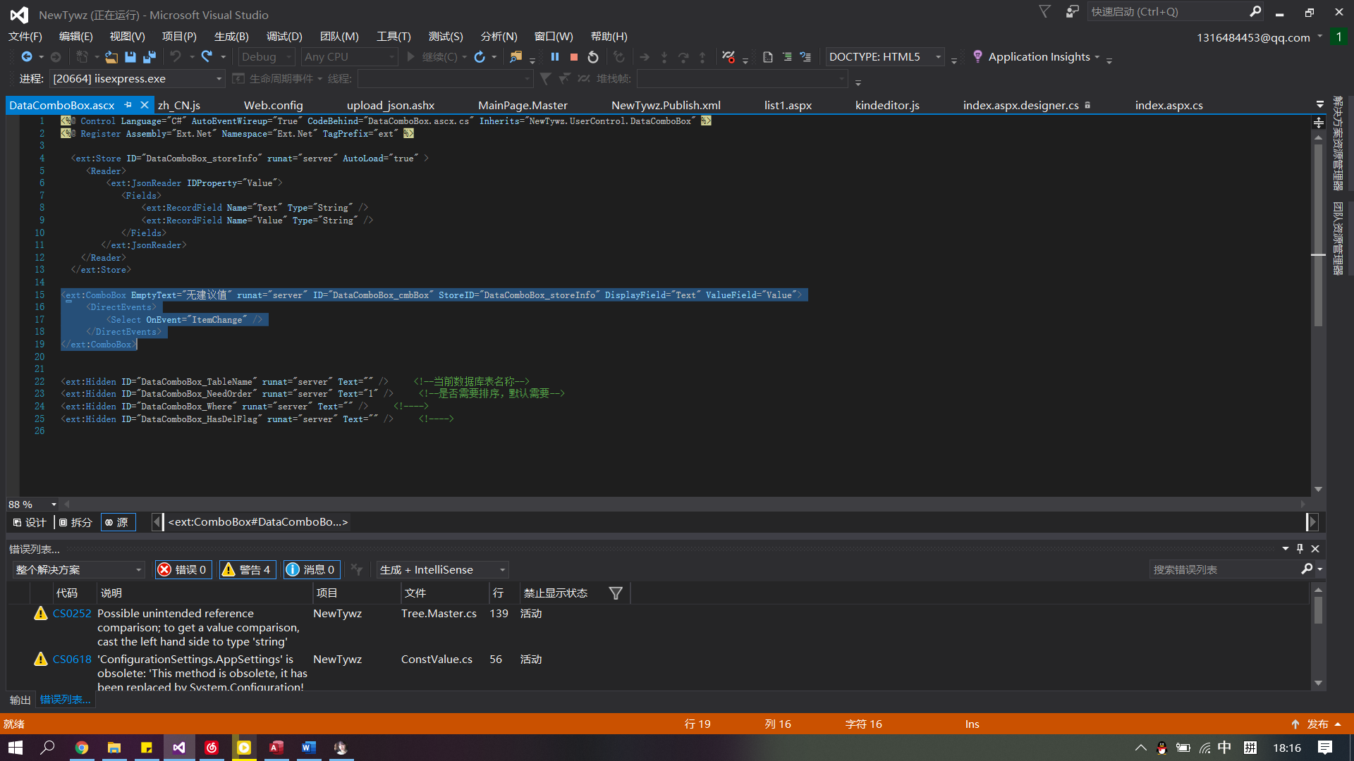
DataComBox即为下拉框，在Ext.NET可看到更多种类
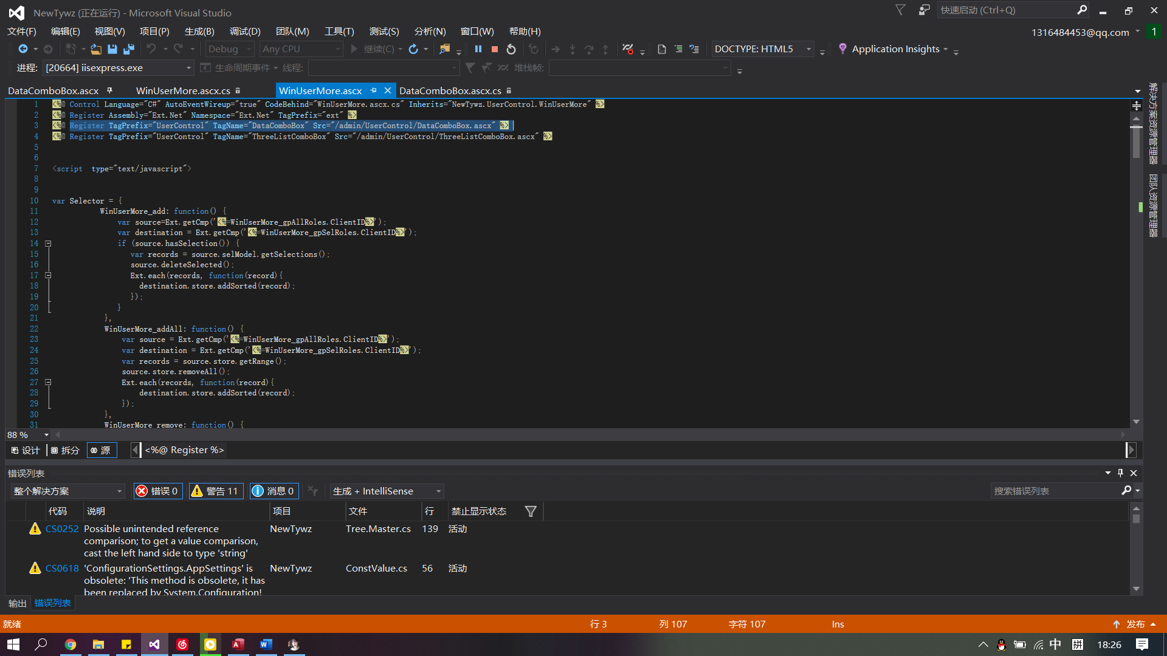
上面包装了DirectEvents事件，Store数据语言，具体方面还结合了自己的特色，使得使用起来更方便，通过修改字段使得表的使用更适合于具体情况。通过包装Ext.net已经给出的控件使得更加耦合数据库表。
头部
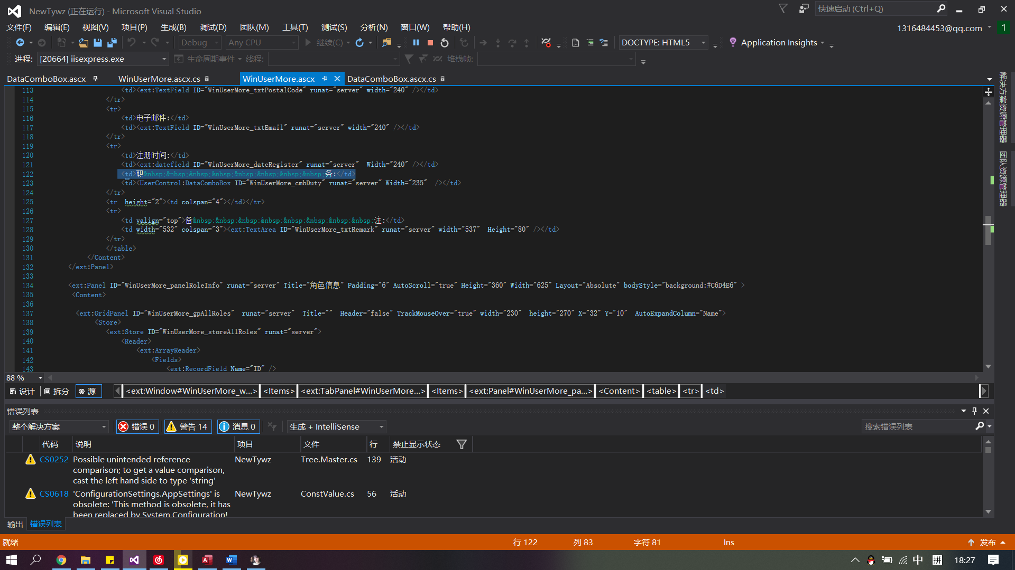
在下面找到具体的“职务”
这又涉及到后台代码的初始化等
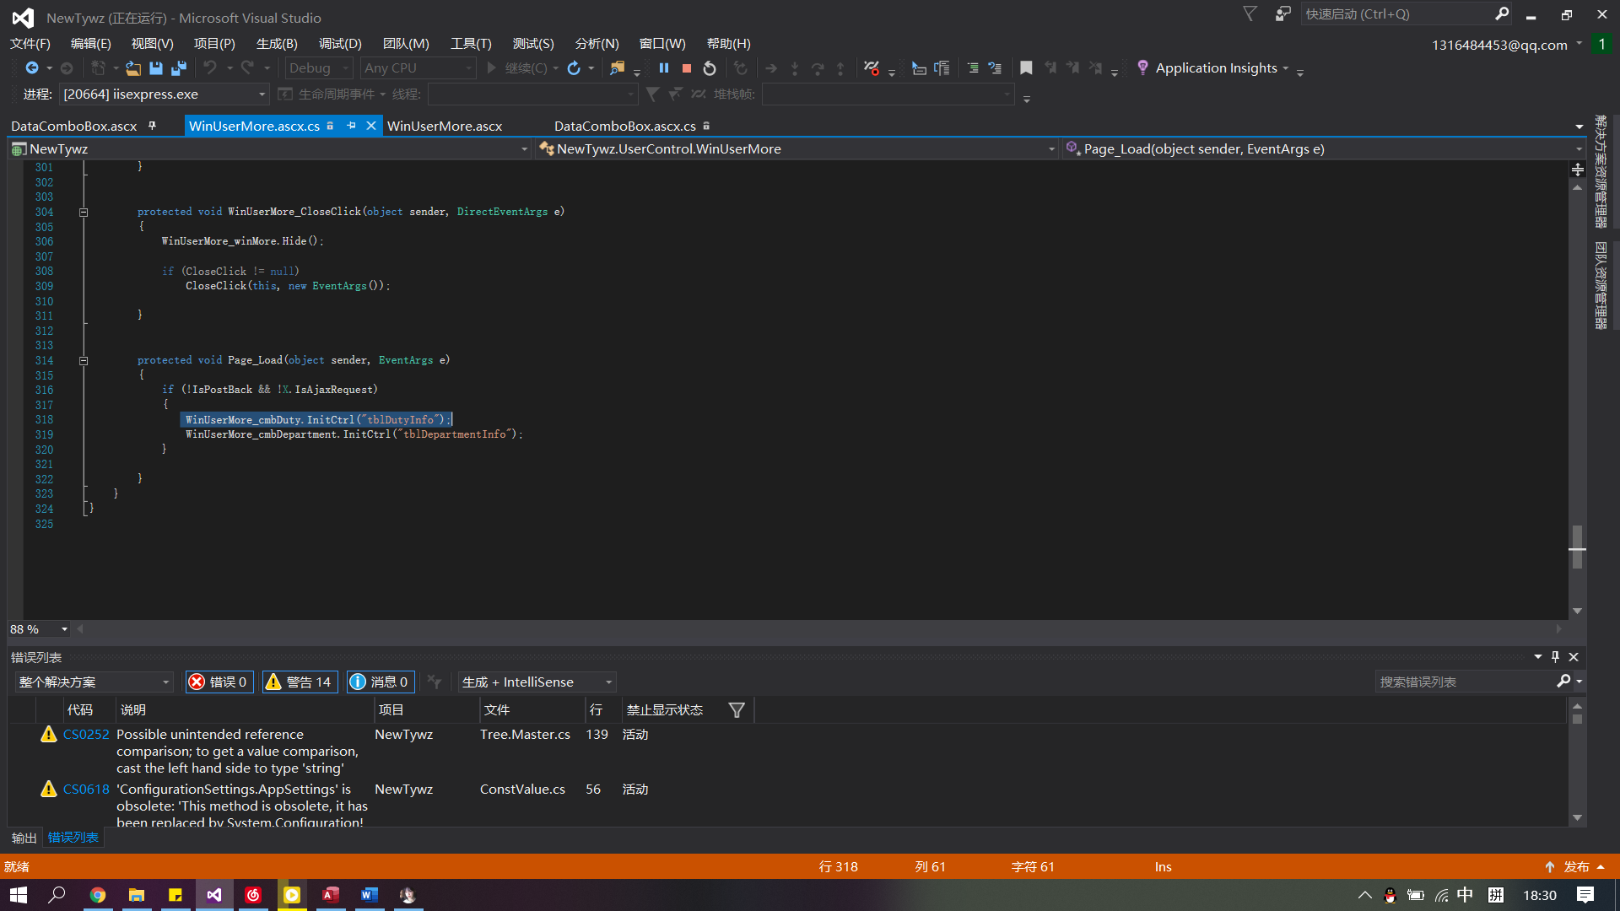
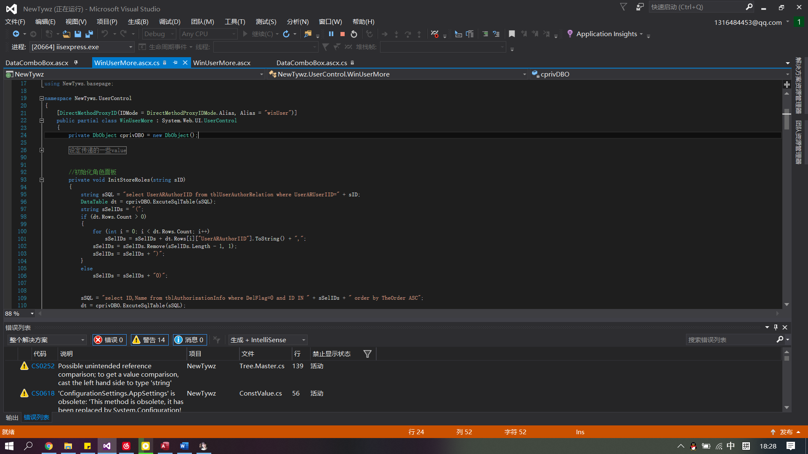
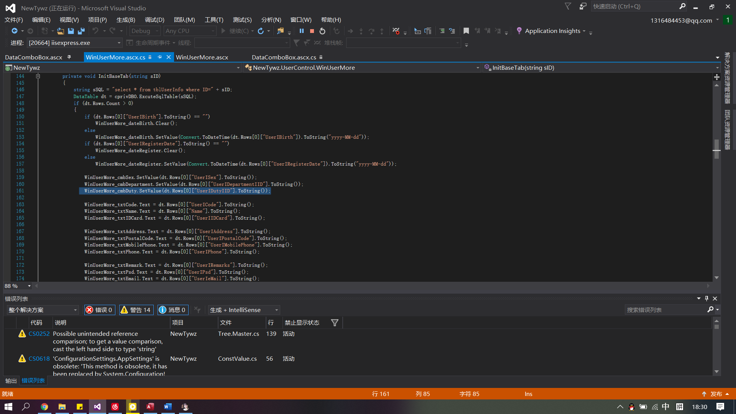
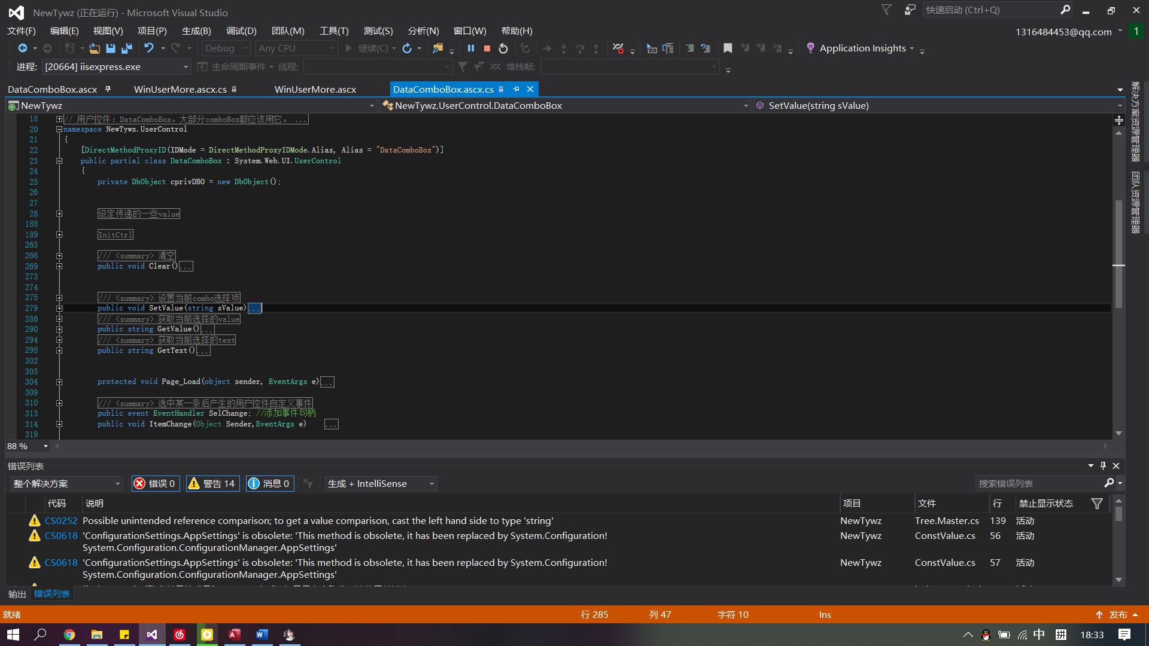
找到具体的设定值以及初始化的位置，这样就通过一个例子对调用DataComboBox中下拉框有了一个清晰的理解。

具体的功能很强大

五、实验代码
见舒城县中小企业服务中心源码及相关文档
- 实验总结
老师通过对控件的重写定义出“自己的控件”，用的更舒服，这种思路对我启发很大。
下面是我对查阅到的相关资料的总结：
绑定对一个对象（文章，图片，音乐，etc.）进行评论是应用中最常见的功能之一。首先，我们定义一个Comment类，以及其中会用到的“获取”方法：
public partial class Comment
{
public DateTime CreateTime { get; set; }

public string Content { get; set; }
}

public partial class Comment
{
private static List<Comment> s_comments = new List<Comment>
{
new Comment
{
CreateTime = DateTime.Parse("2007-1-1"),
Content = "今天天气不错"
},
new Comment
{
CreateTime = DateTime.Parse("2007-1-2"),
Content = "挺风和日丽的"
},
new Comment
{
CreateTime = DateTime.Parse("2007-1-3"),
Content = "我们下午没有课"
},
new Comment
{
CreateTime = DateTime.Parse("2007-1-1"),
Content = "这的确挺爽的"
}
};

public static List<Comment> GetComments(int pageSize, int pageIndex, out int totalCount)
{
totalCount = s_comments.Count;

List<Comment> comments = new List<Comment>(pageSize);

for (int i = pageSize * (pageIndex - 1);
i < pageSize * pageIndex && i < s_comments.Count; i++)
{
comments.Add(s_comments[i]);
}

return comments;
}
}
为了显示一个评论列表，我们可以使用一个用户控件（ItemComments.aspx）来封装。自然，分页也是必不可少的：
<asp:Repeater runat="server" ID="rptComments">
<ItemTemplate>
时间：<%# (Container.DataItem as Comment).CreateTime.ToString() %><br />
内容：<%# (Container.DataItem as Comment).Content %>
</ItemTemplate>
<SeparatorTemplate>
<hr />
</SeparatorTemplate>
<FooterTemplate>
<hr />
</FooterTemplate>
</asp:Repeater>

<% if (this.PageIndex > 1)
{ %>
<a href="/ViewItem.aspx?page=<%= this.PageIndex - 1 %>" title="上一页">上一页</a>&nbsp;
<% } %>

<% if (this.PageIndex * this.PageSize < this.TotalCount)
{ %>
<a href="/ViewItem.aspx?page=<%= this.PageIndex + 1 %>" title="上一页">下一页</a>
<% } %>
还有：
public partial class ItemComments : System.Web.UI.UserControl
{
protected override void OnPreRender(EventArgs e)
{
base.OnPreRender(e);

this.rptComments.DataSource = Comment.GetComments(this.PageSize,
this.PageIndex, out this.m_totalCount);
this.DataBind();
}

public int PageIndex { get; set; }

public int PageSize { get; set; }

private int m_totalCount;
public int TotalCount
{
get
{
return this.m_totalCount;
}
}
}
然后再页面（ViewItem.aspx）中使用这个组件：
<div id="comments"><demo:ItemComments ID="itemComments" runat="server" /></div>
以及：
public partial class ViewItem : System.Web.UI.Page
{
protected void Page_Load(object sender, EventArgs e)
{
this.itemComments.PageIndex = this.PageIndex;
}

protected int PageIndex
{
get
{
int result = 0;
Int32.TryParse(this.Request.QueryString["page"], out result);

return result > 0 ? result : 1;
}
}
}

- 数字签名


